SLUŽBA ZA NABAVO OPREME, MATERIALA IN STORITEV

Oddelek nabave nezdravstvenega materiala in storitev

Ljubljanska ulica 5, 2000 Maribor, Slovenija

Tel.: 00386 2 321 25 93

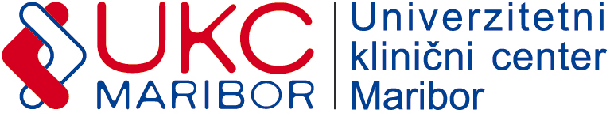

Številka: 422-E-PL-21-21D

Datum:04.11.2021

**POVPRAŠEVANJE**

Spoštovani!

Vabimo vas k oddaji ponudbe za: »KLJUČI NASADNI, IMBUS KLJUČI «.

Predmet naročila za oddajo ponudbe je podrobneje specificiran v specifikaciji zahtev naročnika.

Rok za sprejem ponudb: 05.11.2021 do 11.00 ure.

Merilo za izbor: najnižja končna vrednost ponudbe v EUR brez DDV.

Pri oblikovanju cene upoštevajte:

* Plačilo: 60 dni od prejema pravilno izstavljenega računa;
* dostava: UKC Maribor;
* popuste in rabate;
* davek na dodano vrednost (izkazati je potrebno stopnjo in znesek DDV);
* morebitne druge stroške.

Ponudbo pošljite na e-poštni naslov:

[peter.leskovar@ukc-mb.si](mailto:peter.leskovar@ukc-mb.si)

**Specifikacija zahtev naročnika:**

* **Ključ viličasti 27 mm UNIOR kos 5**
* **Ključ viličasti 30 mm UNIOR kos 5**
* **Ključ viličasti 32 mm UNIOR kos 5**
* **Izvijač za matice Unior 6-13mm 5 delna TBI ročaj art.629CS5TBI kos 1**
* **Imbus ključ Unior 1.5-10 mm dolgi, 9 delni, art.220SL kos 2**

SLUŽBA ZA NABAVO NEZDRAVSTVENEGA MATERIALA IN STORITEV

Referent:

Peter Leskovar